Beágyazott rendszerek szoftvertechnológiája

Házi feladat

**Specifikáció**

Lövöldözős Játék: Szóbalövő

Készítők:

Hencz András (IWQKZW)

Rácz Benedek (AQAEFR)

Bitay Olivér (R6R1I5)

Konzulens: Györke Péter

A házi feladat egy játékprogram megírása Java nyelven. Mi a lövöldözős játék kategóriát választottuk, és egy egyedi játékot készítünk el. Ez a Szóbalövő!

A Szóbalövő játék lényege az, hogy a játéktáblán hiányos szavak vannak, amelyekbe egy betűágyú segítségével bele kell lőni a hiányzó betűt vagy betűket. A játék játszható egyedül, illetve multi player módban is. Ha eltalálunk egy szót a megfelelő betűvel a megfelelő helyen, akkor eltűnik és „lőhetővé válik” a mögötte lévő szó is, illetve a játékos megkapja a megfelelő pontszámot. Ha nem sikerül (rossz betűt lő be vagy rossz helyre) akkor a szó megkövül, és nem lesznek elérhetőek a mögötte lévő szavak.

A Szóbalövő alapfelépítése a következő: a játéktéren egy ágyú található, amely a jobb és a bal nyilak segítségével forgatható. A játék felülnézetből játszható. Az ágyú mozgatásának megfelelően mozog egy kurzor, ami mutatja, hogy hová fog becsapódni a lövedék a szóba.

A játéktér:

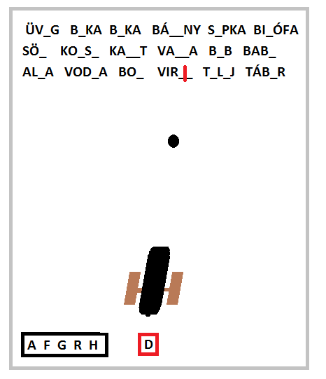

Az ágyúból ki lehet lőni az aktuálisan betöltött betűt. Ha nem az aktuálisan betöltött betűvel szeretne a játékos lőni, akkor lehetősége van eldobni azt. A betűk automatikusan generálódnak, de a játékos látja a soron következő 5 betűt.

A Space billentyű segítségével lehet lőni. A játékban több betűs szavak lehetnek, ez konfigurálható a menüben.

Egy játékos esetén a cél adott idő alatt minél több szót kilőni. Két játékos esetén egymás ellen versenyeznek, az nyer, aki az adott szóhalmazból többet tud kilőni. Ez esetben természetesen ugyan azon azokat a szavakat kell kilőniük. Ebben az esetben a játékteret mind a két játékos úgy látja, hogy felé fordulnak a betűk:

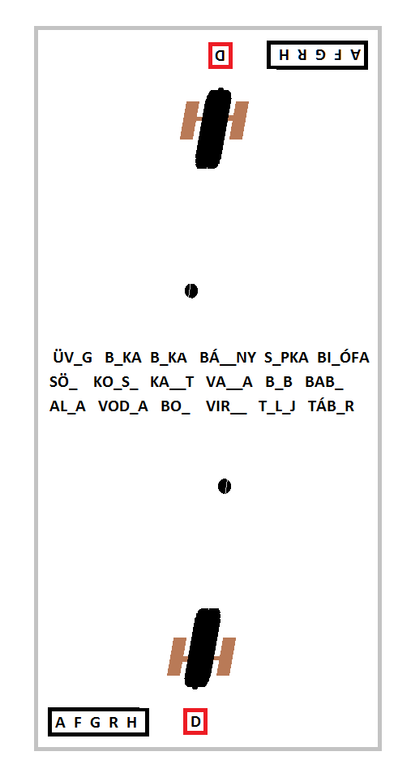

A játékhoz tartozik egy Menü GUI is, amely a játék indulásakor látható. Ezen be lehet állítani a játékosok, betű és a sorok számát. Illetve a szavak nehézségét is.

A menü terve a következő:

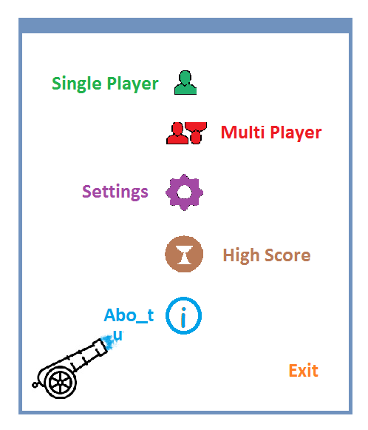Kiválasztható, hogy egy vagy kettő játékos szeretne játszani. Ha kettő, akkor egy felugró ablak megkérdezi, hogy melyik játékos a játékvezető. Mindig a vezető játékos beállításai jutnak érvényre.

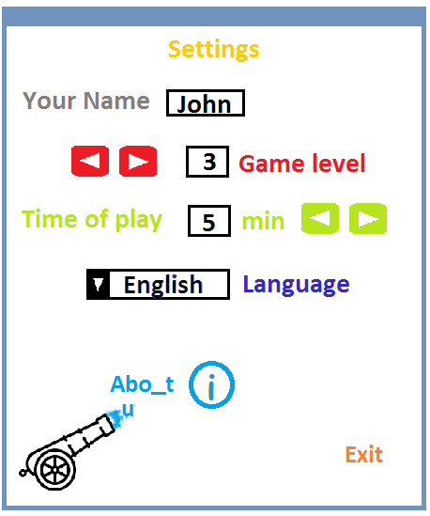Megadható a játékos neve, a játék nehézsége, a játékidő és a nyelv. A játék nehézsége alapján kap megfelelő mennyiségű és hosszúságú szót a játékos.

Egy játék menete a következő. A játékos elindítja a programot, majd elvégzi a szükséges beállításokat. A játék akkor kezdődik, ha a felhasználó rákattint a „Single player” vagy a „Multi player” gombokra.

Egy játékos esetén a beállított idő alatt a lehető legtöbb szót kell lelőni. Két játékos módban nemcsak az idő ellen, hanem egymás ellen is versenyeznek a játékosok. Ilyenkor a szótömböt mindkét oldalról egyszerre támadják.

Akkor van vége a játéknak, ha az idő lejárt, vagy ha (legalább az egyik) játékos már nem tud tud több szót lelőni. Ennek két oka lehet: Vagy elfogytak, vagy az összes befagyott ami elérhető a játékosnak.

A feladat dekomponálása:

A játék motorja: Rácz Benedek

Hálózat kialakítása: Bitay Olivér

GUI: Hencz András